บทที่ 4

Dynamic HTML

แม้ว่า HTML จะเป็นภาษาที่เราใช้ในการสร้างเว็บเพจเป็นส่วนใหญ่ แต่ตัว HTMLเองก็ได้กลายเป็นอุปสรรคสำคัญเมื่อเราต้องการให้เว็บเพจที่สร้างขึ้นมีความสามารถ และฉลาดขึ้น ทำให้ต้องคิดวิธีการใหม่ๆ ไม่ว่าจะเป็นการเติมความสามารถด้านโปรแกรมด้วยภาษาสคริปต์ต่างๆ เช่น VBSCRIPT , JAVA SCRIPT แต่นั่นก็เป็นส่วนหนึ่งสำหรับคนที่คุ้นเคยกับ Visual Basic มาก่อน ทาง Microsoft ก็ได้เตรียมวิธีการสร้างเว็บเพจในแบบที่เรียนรู้ได้ไม่ยากเพราะเพียงอาศัยความรู้เกี่ยวกับ Visual Basic ไปดัดแปลงเพิ่มขึ้นบางอย่าง

DHTML หรือ Dynamic HTML ก็เป็นส่วนหนึ่งในวิธีการดังกล่าว ที่ Visual Basic เสนอให้คนที่คุ้นเคย Visual Basic สามารถสร้างเว็บเพจแบบไดนามิก ได้โดยอาศัยความรู้เกี่ยวกับ Visual Basic ได้อย่างไม่ยากเย็น

4.1 เหตุผลในการเลือกใช้ Dynamic HTML

4.1.1 HTML ไม่มีความสามารถเพียงพอ หรือไม่สะดวกพอที่เราจะโต้ตอบกับผู้ใช้งานได้อย่างมีประสิทธิภาพ
4.1.2 แม้จะมี ภาษา Script ให้เลือกใช้ แต่ก็ยังมีความเกี่ยวข้องกับ HTML ค่อนข้างมาก เราอาจจะไม่มีเวลามากพอที่จะศึกษา HTML แต่ถ้าใช้ความรู้เดิมๆ เกี่ยวกับ Visual Basic มาใช้อาจจะช่วยทำให้เกิดประโยชน์ได้มากกว่า
    - เราสามารถใช้ Visual Basic และเครื่องมือเสริมการทำงานต่างๆ ของ Visual Basic มาสร้าง Application Internet
    - เราอาจต้องการสร้าง Application Intranet ที่มีความน่าเชื่อถือ หรือมีความซับซ้อนมากกว่า ความสวยงามของรูปภาพ หรือลูกเล่นต่างๆ

สำหรับตัวอย่างการนำไปใช้งานนั้นคงจะเน้นไปที่อินทราเน็ตมากกว่าที่จะนำไปใช้ใน อินเตอร์เน็ต เช่น บริษัทอนุญาตให้พนักงานเข้ามาดูรายงานผลการดำเนินการ นโยบายของบริษัทล่าสุด เป็นต้น

4.2 ข้อดีของ DHTML

4.2.1 การใช้พลังการประมวลผลของไคลเอ็นท์อย่างเต็มที่ เพราะ DHTML จะรันบน บราวเซอร์ของผู้ใช้งาน ทำให้การตอบสนองการทำงานดีกว่า
4.2.2 มีความปลอดภัยสูงกว่า HTML ธรรมดา เพราะเราไม่สามารถแก้ไขโค้ดของ DHTMLได้เหมือนกับที่เราแก้ไขเว็บเพจที่สร้างจาก HTML ปกติ
4.2.3 สนับสนุนการจัดการสถานะของผู้ใช้งาน เว็บเพจที่สร้างจาก HTML นั้นเราไม่มีทางรู้เลยว่าผู้ใช้เคยเข้ามาใช้งานกี่ครั้ง , มีการร้องขอข้อมูลอะไรจาก Server บ้าง ซึ่งเราจะใช้ Cookie มาช่วยในการทำงาน

4.3 ข้อเสียของ DHTML

4.3.1 การดาวน์โหลด DHTML : มาใช้ในครั้งแรก จะได้ไฟล์ที่มีขนาดค่อนข้างใหญ่ (ในหลักร้อยกิโลไบต์) เว้นแต่ว่าเครื่องคอมพิวเตอร์ นั้นติดต้ง Visual Basic 6.0 หรือมี Appication ที่สร้างจาก Visual Basic 6.0 ใช้งานอยู่ก็อาจจะไม่ต้องโหลดทั้งหมด แต่การโหลดครั้งต่อๆ มา จะน้อยกว่าเดิมมาก
    - ยังต้องพึ่ง Internet Explorer : การใช้ DHTML ที่สร้างจาก Visual Basic นั้น ณ วันนี้ยังใช้ได้กับ internet Explorer เวอร์ชั่น 4.01 ขึ้นไปเท่านั้น และนี่เองเป็นคำตอบที่ว่าทำไม DHTML จึงเหมาะกับอินทราเน็ตมากกว่า เพราะว่าเราสามารถแนะนำหรือกำหนดให้คนในองค์กรใช้บราวเซอร์ที่เราเลือกง่ายกว่าไปบอกคนในอินเตอร์เน็ต
    - DHTML ยังไม่สนับสนุน CGI ซึ่งเป็นเทคโนโลยีในฝั่งเซิร์ฟเวอร์ที่ใช้กันมานานในโลกของยูนิกซ์ สำหรับข้อมูลเกี่ยวกับ DHTML โดยละเอียดเราสามารถดาวน์โหลด หรือ อัพเดทข้อมูลได้จากเว็บไซต์ของไมโครซอฟต์

4.4 สร้าง DHTML เพื่อใช้งาน

การสร้าง DHTML อย่างง่าย เพื่อเรียนรู้ และเข้าใจขั้นตอนการสร้าง DHTML ซึ่งมีขั้นตอนดังนี้

    - เลือกสร้าง Application แบบ DHTML โดยเลือกเมนู File > New Project ให้เลือกไอคอน DHTML Application

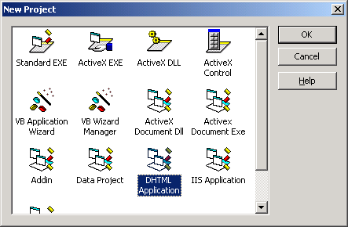
รูปที่4.1 เลือกสร้าง Application แบบ DHTML

    - Visual Basic จะเพิ่ม Toolbox HTML ให้เรานอกเหนือจาก Toolbox ที่เก็บ ActiveX Control ปกติ และที่ Project Explorer ก็จะมีการเพิ่ม DHTML Designer ให้เรานอกเหนือจากโค้ดโมดูล ใน Toolbox HTML นั้นจะมีคอนโทรลต่าง ๆ คล้ายกับ ActiveX Control ซึ่งต่อไปนี้เราจะเรียกว่า Element ของ DHTML
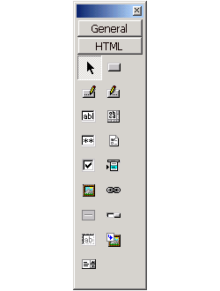

รูปที่4.2 แสดง Element ต่าง ของ DHTML

4.4.3 ใน DHTML Designer นั้นจะแบ่งออกเป็น 2 พาเนล พาเนลด้านซ้ายเรียกว่าพาเนล TreeView ซึ่งจะแสดงรายการของ Element ต่างๆ ในลักษณะของ TreeView ส่วนพาเนลด้านขวาจะเรียกว่าพาเนล Detail ซึ่งจะแสดงผลลัพธ์ หรือสิ่งที่เราจะเห็นเมื่อมีการแสดงผลบนบราวเซอร์
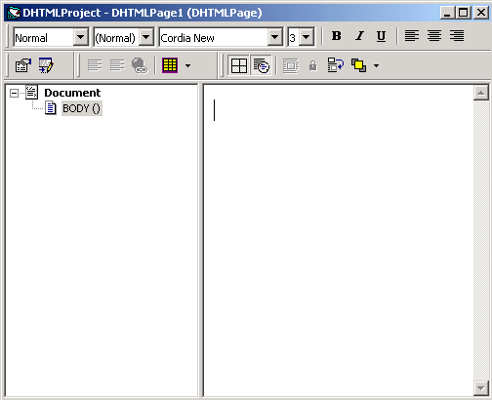

รูปที่4.3 แสดง หน้าต่าง Designer

    - เราสามารถใช้เมาส์คลิก Element ที่ต้องการจาก Toolbox ซึ่งมี Element ที่ถูกเลือกจะไปปรากฏในพาเนล Detail พร้อมกับถูกเพิ่มเข้าไปในพาเนล TreeView และเราสามารถปรับขนาดของ Element ต่างๆ ได้จากรูปสี่เหลี่ยมที่อยู่ที่ขอบ และมุมของ Element (เรียกว่า Sizing Handle) ได้ตามต้องการ นอกจากนี้ยังเปลี่ยนตำแหน่งการวางของ Element ได้เหมือนกับที่เราทำงานกับ Visual Basic
    - ดับเบิลคลิกที่ Element ที่ต้องการ ก็จะปรากฏโค้ดอิดิเตอร์ เหมือนกับ Visual Basic ทดลองเขียนโค้ดเพิ่มเติมเพื่อควบคุมการทำงาน

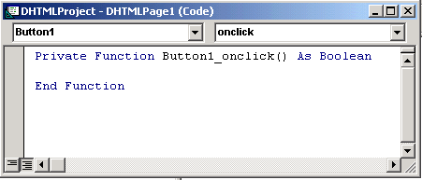

รูปที่4.4 หน้าต่าง Code Editor

4.5 โครงสร้างของ DHTML Application

ในการสร้าง Application ด้วย HTML ธรรมดา เราจะต้องเรียนรู้เกี่ยวกับโครงสร้างการทำงานของบราวเซอร์ที่เรียกว่า Document Object Model และสำหรับ DHTML ก็มีโครงสร้างดังกล่าวเช่นเดียวกัน แต่ก็มีข้อแตกต่างกันบ้างเล็กน้อย

BaseWindow

Vacation

Frames

History

Navigator

Location

Script

Document

Document

Document

Document

รูปที่4.5 แสดง DHTML Document Object Model
ออบเจ็กต์ Base Window ยังถือเป็นออบเจ็กต์ที่เป็นตัวแทนจัดการบราวเซอร์ ออบเจ็กต์ document ก็เป็นตัวแทนของเว็บเพจ HTML ภายในออบเจ็กต์ก็จะมีออบเจ็กต์ DHTML Page และ ภายในออบเจ็กต์ DHTMLPage จะประกอบด้วย Element ต่างๆ

เราสามารถเปรียบเทียบออบเจ็กต์ BaseWindow ได้กับแอพพลิเคชั่นของ Visual Basic ส่วนออบเจ็กต์ Document หรือ DHTMLPage ก็เปรียบได้กับฟอร์มของ Visual Basic ส่วน Element ต่าง ก็เป็นเหมือนกับ ActiveX Control ใน Visual Basic แต่ว่าเราก็สามารถแทรก ActiveX Control เข้าไปใน Application DHTML ได้เช่นเดียวกัน

4.6 Elementของ DHTML

สำหรับ Element ของ DHTML ก็จะเหมือนกับ Control ของ HTML ซึ่งแต่ละ Element จะมี Property เหมือนกับ ActiveX Control
 | Button
 | Reset
 | Submit
 | TextField
 | PasswordField
 | TextArea
 | Option
 | CheckBox
 | Select
 | Image
 | Hyperlink
 | HorizontalRule
 | FileUpload
 | HiddenField
 | InputImage
 | List

ตารางที่4.1 แสดง Control ของ HTML

ทุก Element จะมี Property เฉพาะตัวที่ไม่ซ้ำกันเลยคือ ID และจะมี Property Name ซึ่งเป็นชื่อของ Element ซึ่งซ้ำกันได้ (จุดนี้จะต่างจาก Visual Basic) และเราสามารถเปรียบเทียบ Element ได้กับ ActiveX Control ดังนี้
Element | Description
Button | เหมือนกับ Command Button ใน Visual Basic ทำหน้าที่รับคำสั่งจากการกด / คลิก โดยเราแสดงข้อความบนปุ่มโดยกำหนดพรอพเพอตี้ Value
Submit | เป็น Button พิเศษที่สั่งให้ส่งข้อมูลที่ผู้ใช้ป้อนในบราวเซอร์ ส่งไปยังเซิร์ฟเวอร์ โดยเราแสดงข้อความบนปุ่มโดยกำหนดพรอพเพอตี้ Value
Reset | เป็น Button พิเศษที่เคลียร์ค่าต่าง ๆ ที่ผู้ใช้ได้กรอกเข้าไปทั้งหมด โดยเราแสดงข้อความบนปุ่มโดยกำหนดพรอพเพอตี้ Value
TextField | เหมือนกับ TextBox ใน Visual Basic
TextArea | เหมือนกับ TextField แต่ว่าสามารถแสดงผลข้อมุลได้ทีละหลายๆ
PasswordField | เป็น TextField พิเศษที่รับรหัสผ่านจากผู้ใช้งาน แสดงเครื่องหมาย ดอกจัน (*)
Option | เหมือนกับ Option ใน Visual Basic การเลือก/ไม่เลือกจะตรวจสอบจากพรอพเพอตี้ checked สำหรับการสร้างกลุ่มของตัวเลือกโดยกำหนดให้พรอพเพอตี้ Name เหมือนกัน (แต่พรอพเพอร์ตี้ ID จะไม่เหมือนกัน)
CheckBox | เหมือนกับ CheckBox ใน Visual Basic เราสามารถกำหนดจำนวนของรายการตัวเลือกจากพรอพเพอตี้ Sizeอีกทั้งมี Property Page ให้เราใส่รายการตัวเลือกได้
Select | เหมือนกับ ComboBox ใน Visual Basic เราสามารถกำหนดจำนวนของรายการตัวเลือกจาก พรอพเพอตี้ Size อีกทั้งมี Property Page ให้เราใส่รายการตัวเลือกได้
Image | คล้ายกับ Image ใน VB เรากำหนดภาพจากพรอพเพอตี้ SRC นอกจากนี้ยังกำหนดข้อความเหมือน ToolTip Text เมื่อคลิกรูปภาพ ได้จากพรอพเพอตรี้ Title
Hyperlink | เป็น element ที่ใช้สร้าง Link เชื่อมไปยังเว็บเพจ หรือเอกสารใดๆ ตามที่เราระบุไว้ ในพรอพเพอตี้ HREF
HorizontalRule | เป็นเส้นที่ขีดคั่นในแนวนอน สามารถกำหนดสี และขนาดของเส้นได้
FileUpload | เป็น element ที่ประกอบด้วย textbox ติดกับปุ่ม Browse ใช้เลือกไฟล์ Upload
HiddenField | เป็น element ที่เปรียบได้กับ TextField ที่มองไม่เห็นขณะรัน สามารถจะเข้าถึงได้โดยการเขียนโค้ด มักใช้เก็บข้อมุลคงที่ ที่ไม่ต้องการให้เห็น หรือเปลี่ยนแปลง
List | เหมือนกับ ListBox ใน VB โดยมี Property Page ให้เราใส่ตัวเลือกได้
Input Image | เป็น element ที่แสดงรายการของรูปภาพ
ตารางที่4.2 แสดง Element DHTML

เราสามารถกำหนด Property ให้กับ element ต่างๆ ผ่าน ทาง Property Window เหมือนกับ ActiveX Control ทั่วไป รวมทั้งยังกำหนดผ่าน Property Page ได้ด้วย

4.7 การแทรก ActiveX Control เข้าไปใน DHTML

ActiveX Control มาตรฐานส่วนใหญ่ จะมีอีลิเมนต์ ของ DHTML แทนที่แล้ว แต่ถ้าเป็น ActiveX Control อื่นๆ เราสามารถเพิ่มให้กับ DHTML ได้โดยการเพิ่ม ActiveX Control ที่ต้องการเข้าไปใน Toolbox แล้วคลิกมาวางไว้ใน DHTML Designer ตามที่ต้องการ โดยมีขั้นตอนดังนี้

4.7.1. คลิกเมาส์ขวาที่ Object ToolBox

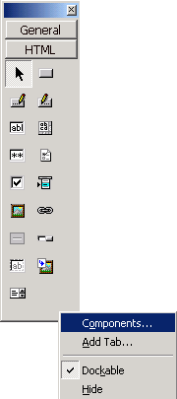

รูปที่ 4.6 Add Component ActiveX เพิ่มเติม โดยการคลิกเมาส์ขวา

4.7.2. คลิกเลือก checkbox Component ของ ActiveX Control ที่เราต้องการใช้งาน

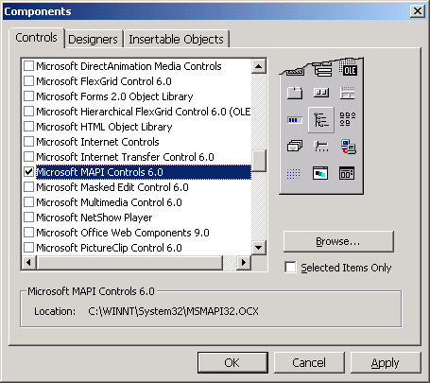

รูปที่ 4.7 ภาพ Select ActiveX สำหรับเพิ่มเติมใน DHTML

4.7.3. ActiveX ปรากฏ ใน ToolBox
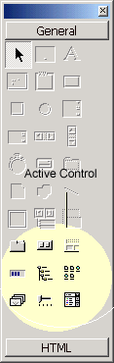

รูปที่4.8 ActiveX ถูกเพิ่มเข้ามายัง Toolbox
4.8 Event กับ HTML

สิ่งที่ทำให้ DHTML รู้ว่ามีการเปลี่ยนแปลงเกิดขึ้น และต้องทำการเปลี่ยนแปลงการแสดงผล หรือโต้ตอบกับผู้ใช้นั่นก็คือ อีเวนต์

อีเวนต์ใน DHTML นั้นคล้ายกับอีเวนต์ใน Visual Basic มาก แต่จะมีชื่อที่ต่างกันเล็กน้อย (คือจะขึ้นต้นด้วยคำว่า on แล้วตามด้วยชื่อเราคุ้นเคย) และมีอีเวนต์บางอย่างเพิ่มมากขึ้น

สำหรับ Event สำคัญของออบเจ็กต์ BaseWindow ได้แก่

Initialize เป็นอีเวนต์ที่เกิดเมื่อเริ่มเรียกเว็บเพจ หรือแอพพลิเคชันมาใช้งาน (อาจจะยังโหลดไม่หมดก็ได้)
Onload เป็นอีเวนต์ที่เกิดเมื่อเพจที่ต้องการถูกโหลดขึ้นมา ซึ่งมีการโหลด 2 โหมด ได้แก่ Asynchronous คือการที่สามารถสั่งงานให้เพจได้ แม้จะยังโหลดอีลิเมนต์ต่างๆ ยังไม่ครบก็ตาม ส่วน Synchronous คือการสั่งงานจะได้ได้ต่อเมื่อทุกอีลิเมนต์ถูกโหลดจนครบหมด
OnUnload เป็นอีเวนต์ที่เกิดเมื่อเราปิดเพจนั้น ช่วงนี้เราจะจัดการคืนทรัพยากร หรือคืนออบเจ็กต์ที่ไม่จำเป็นต้องใช้งานให้ระบบ
Terminate เป็นอีเวนต์ที่เกิดก่อนที่เว็บเพจจะถูกเคลียร์ออกไป (เกิดทีหลัง onUnload)

4.9 การเก็บ Cookie

เราจะใช้ Procedure PutProperty ในการเก็บ Cookie ซึ่งมีรูปแบบดังนี้

Public Sub PutProperty(objDocument As HTMLDocument,strName As String, vntValue As Variant,Optional Expires As Date)

สำหรับความหมายของพารามิเตอร์แต่ละตัวเป็นดังนี้
ObjDocument คือ ออบเจ็กต์ Document ที่จะเก็บ Cookie
StrName คือ ชื่อของ Cookie
VntValue คือ ค่าของ Cookie
Expire คือ วันที่ ที่ Cookie นั้นหมดอายุ โดยเราจะกำหนดหรือไม่ก็ได้

4.10 การอ่านค่า Cookie

เราจะใช้ Procedure GetProperty ในการอ่าน Cookie ซึ่งมีรูปแบบดังนี้

Public Sub GetProperty(objDocument As HTMLDocument,strName As String ) As Variant

สำหรับความหมายของพารามิเตอร์แต่ละตัวเป็นดังนี้
ObjDocument คือ ออบเจ็กต์ Document ที่จะเก็บ Cookie
StrName คือ ชื่อของ Cookie ที่ต้องการ

